安徽城市管理职业学院会议桌、椅零星采购项目报价表
会议桌、椅零星采购项目采购清单
序号 | 服务/货物名称 | 数量 | 服务要求或货物品牌及主要参数 | 报价小计（元）
1 | 会议桌 | 1 | 尺寸：3.5*1.5  材质：E1级环保实木颗粒板  等等：夏特胡桃色  图片：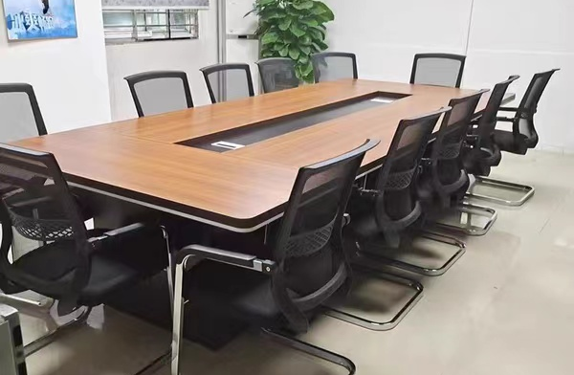
2 | 会议椅 | 12 | 尺寸：整高97cm,背高52cm，宽46cm,深60cm,内部宽50cm,架底最大宽54cm,方管2*3cm  材质：钢制脚，坐垫高密度海绵，外表透气网布  等等：黑色  图片：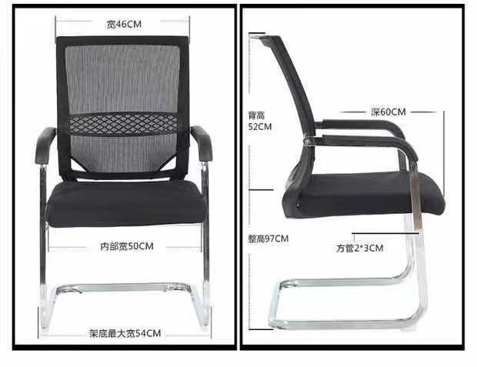
总报价 | 大写： 小写：
说明 | - 报价单包含安装辅材、人工等费用。  - 本报价单包含增值税普通发票，质保36个月。  - 发货日期为合同签订后5日内完成安装调试。  - 结款方式为完成调试后20日内完成。  - 最高限价5000元。  - 严禁调整报价单。
本单位承诺，本次报价真实有效，本表传真、扫描件、PDF文件同原件具有相同效力，报价有效期10个工作日。

报价人： 报价单位名称（盖章）：

联系电话 ： 报价日期：

